**新桥街道中心幼儿园小四班幼儿活动状况记录表**

2024.12.17

观察对象：小四班全体幼儿

观察者：王婷、高睿

观察目标：了解目标幼儿入园初期的适应能力

|  |  |  |  |  |  |
| --- | --- | --- | --- | --- | --- |
| 学号 | 姓名 | 情绪 | 午餐情况 | 午睡情况 | 备注 |
| 1 | 祝嘉沁 | ○ | △ | ○ |  |
| 2 | 刘语辰 | ○ | △ | ○ |  |
| 3 | 刘若熙 | — | — | — |  |
| 4 | 吴锦奕 | ○ | △ | ○ |  |
| 5 | 谌昱昕 | ○ | ○ | ○ |  |
| 6 | 汤语桐 | — | — | — |  |
| 7 | 薛宇程 | ○ | ○ | ○ |  |
| 8 | 翁鸿泽 | ○ | △ | ○ |  |
| 9 | 顾奕凯 | ○ | ○ | ○ |  |
| 10 | 刘瑞麟 | ○ | ○ | ○ |  |
| 11 | 代霄 | ○ | △ | ○ |  |
| 12 | 冯育泽 | ○ | △ | ○ |  |
| 13 | 吴沐萱 | ○ | △ | ○ |  |
| 14 | 孙堇禾 | ○ | ○ | ○ |  |
| 15 | 陆博渊 | ○ | ○ | ○ |  |
| 16 | 宋陈凯 | ○ | ○ | ○ |  |
| 17 | 韩雨彤 | ○ | ○ | ○ |  |
| 18 | 黄宇骞 | ○ | ○ | ○ |  |
| 19 | 高蝶珺 | ○ | △ | ○ |  |
| 20 | 吴沐泽 | ○ | △ | ○ |  |
| 21 | 万弘一 | ○ | △ | ○ |  |
| 22 | 张艺彤 | ○ | ○ | ○ |  |
| 23 | 李泓硕 | ○ | △ | ○ |  |
| 24 | 张心瑶 | — | — | — |  |

观察内容：观察目标幼儿来园、午餐、午睡的情况

情绪：稳定○、不稳定△

午餐：吃完○、没吃完△

午睡：入睡○、未入睡△

**评价与分析：**

今日我们小四班来园21人，2位小朋友病假，1位小朋友事假。通过我们老师的观察记录，大部分小朋友能高高兴兴进入班级，主动和老师打招呼，选择自己喜欢的游戏并自主进餐。今天午餐时大部分小朋友都有些挑食，个别小朋友能把饭菜汤全部吃完。今天宝贝们睡得都很好。

**区域游戏**

今天区域游戏时间，孩子们根据自己的想法选择了自己喜欢的游戏，并能按照游戏规则进行尝试探索。

有的宝贝在娃娃家招待小客人，一起聊天用餐；有的宝贝在益智区玩花园捉虫游戏、纽扣配对游戏、换装游戏、分类游戏，有的宝贝在建构区玩磁力片游戏、亿童建构游戏，有的宝贝在创意坊做手工……今天孩子们在游戏结束后在老师的提醒下整理自己的游戏盒，真不错！

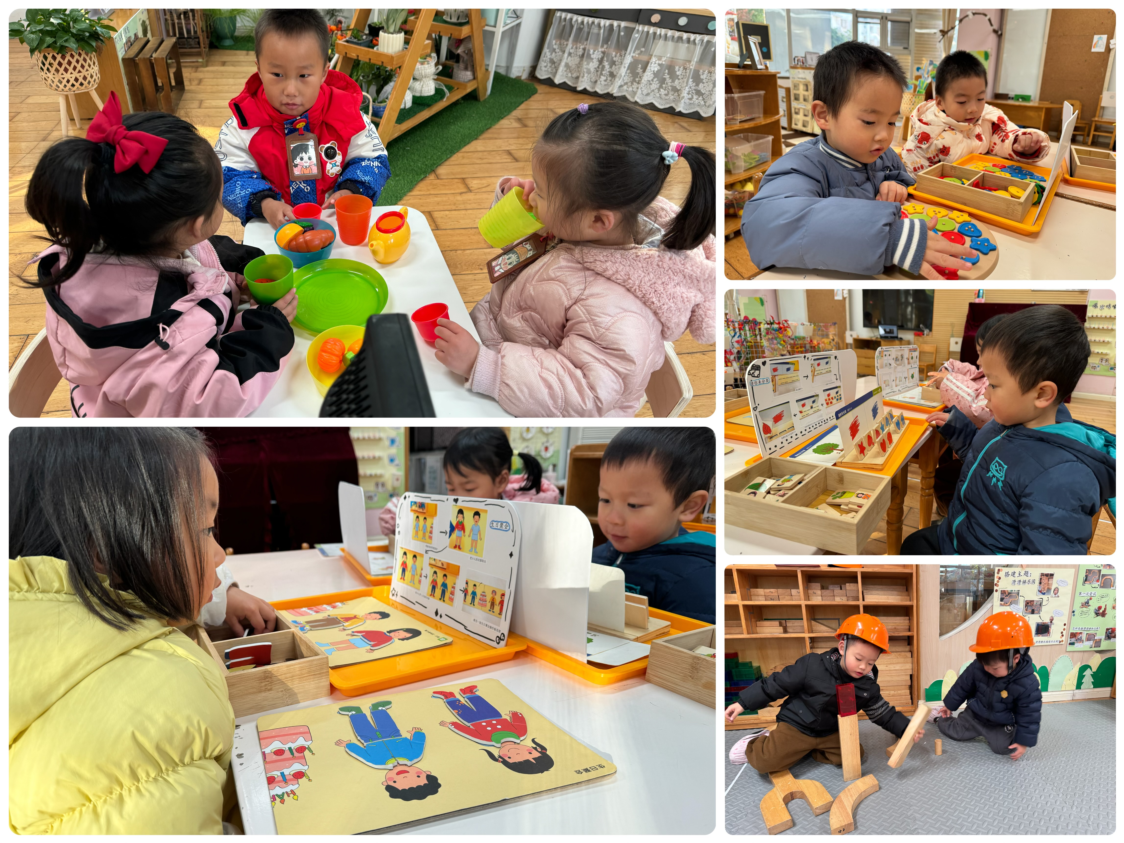

**集体活动及生活活动情况：**

**美术：快乐的曲线**

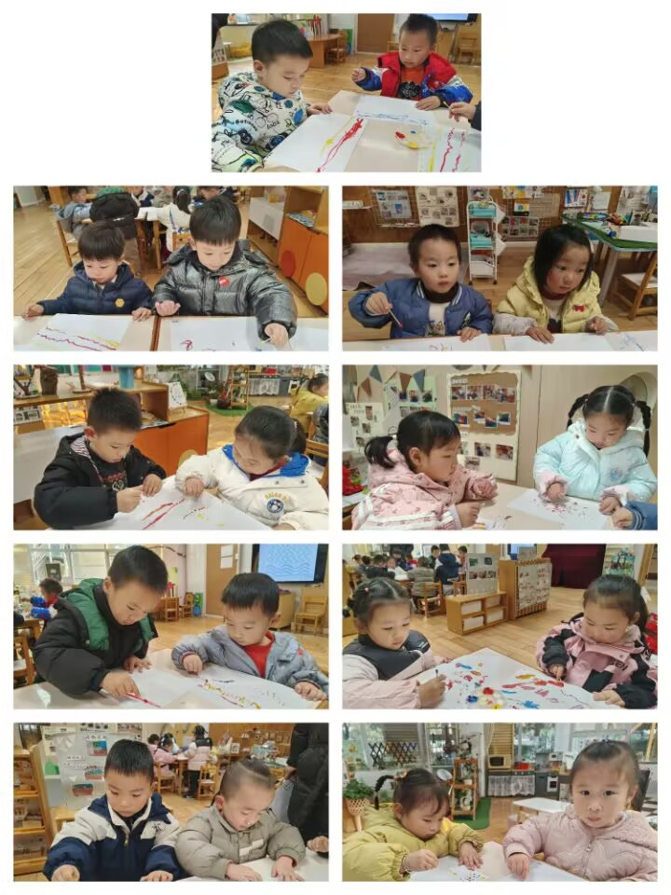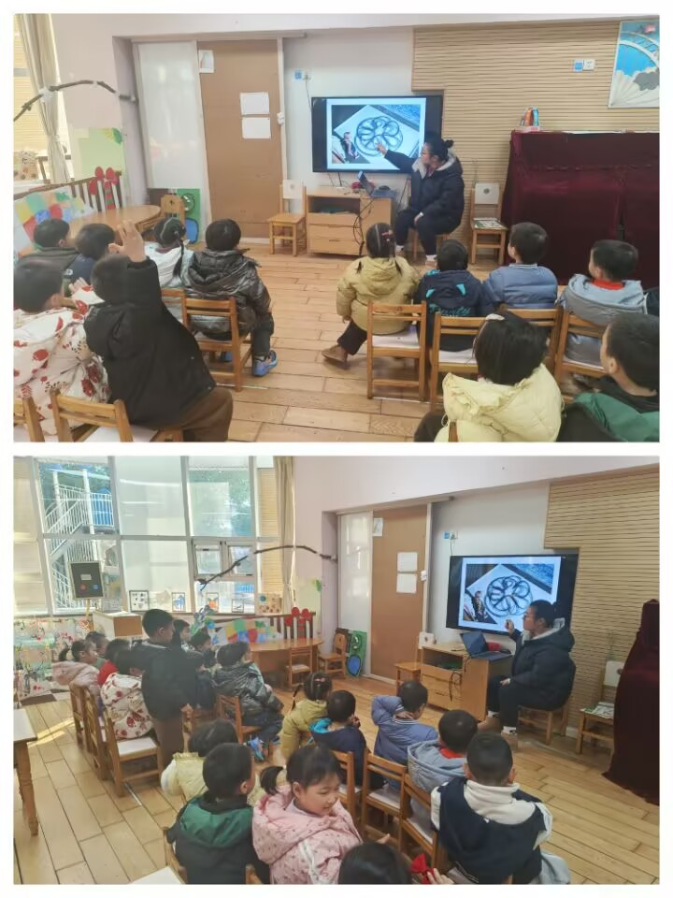本次活动是一节棉签画活动，让幼儿在游戏中感受线条的多样性，在名家的作品中感受线条不同方向的线条，大胆想象。在活动中让幼儿从玩色游戏为切人点开展棉签画教学，旨在让幼儿在玩颜色的过程中，喜欢棉签绘画形式，尝试用棉签蘸上自己喜欢的水粉颜料进行作画，初步培养他们对色彩的欣赏能力，同时在游戏中让幼儿学画不同方向的曲线，感受美术活动的乐趣。万弘一、陆博渊、薛宇程、高蝶珺、刘瑞麟、宋陈凯、顾奕凯、翁鸿泽、孙堇禾、冯育泽、韩雨彤乐意参与活动，初步学画不同方向的曲线，体验棉签画的绘画形式。吴沐泽、代霄、黄宇骞、祝嘉沁、张艺彤、李泓硕、刘语辰、吴沐萱、谌昱昕、吴锦奕能积极作画、大胆想象，并愿意表达自己的想法。

**生活活动情况：**

1.午餐情况：

今天的午饭吃的是红薯饭、鹌鹑蛋卤猪肝、花菜虾仁、菠菜蘑菇汤，水果是水果什锦汤（雪梨、苹果）。大部分小朋友们能叠好湿巾，安静进餐。冯育泽、顾奕凯、万弘一、翁鸿泽、高蝶珺、韩雨彤、李泓硕、吴沐泽、代霄、祝嘉沁、刘语辰、吴沐萱、吴锦奕小朋友不喜欢吃猪肝，剩了一些菜没有吃完。饭后大部分小朋友们能在老师的提醒下做好饭后洗手、漱口、擦嘴巴。

2.午睡情况：

午睡时，孩子们都能在老师的提醒下整理好鞋子、叠好裤子，然后盖好被子进行午睡。今天宝宝们睡得都很好~

**家园合作：**

动态上的照片，仅作为老师观察时的随拍，并不是所有孩子的照片都会呈现。